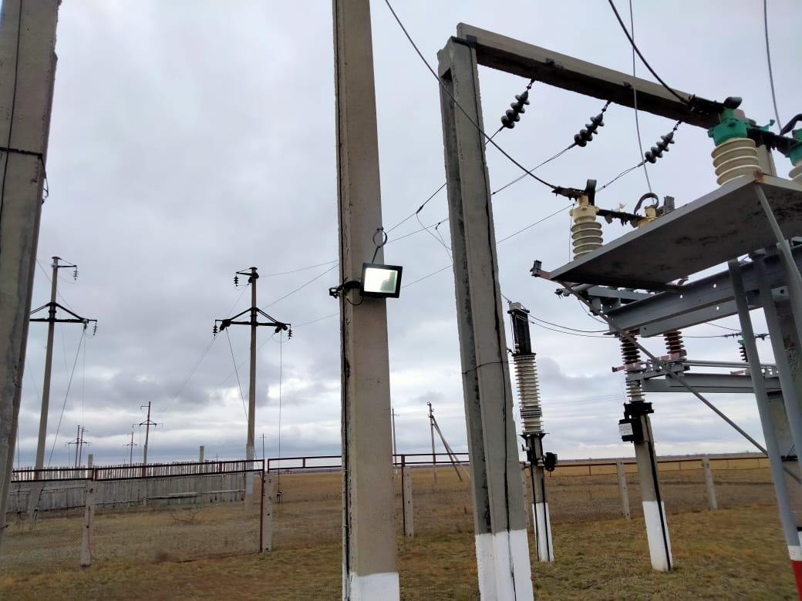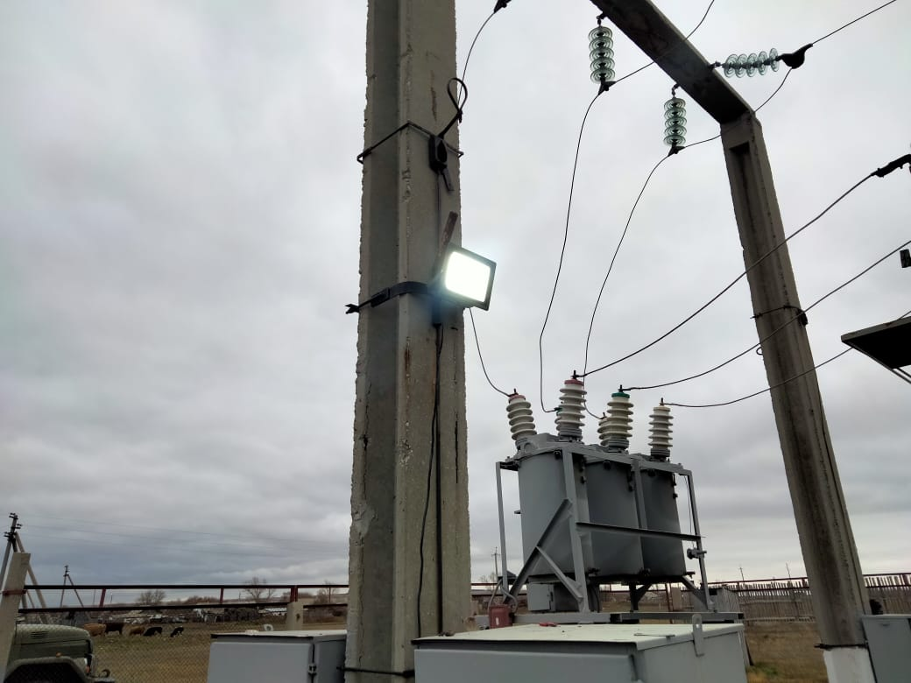

Рис. 1-2. ПС 35/10кВ «Юльевка» Аулиекольский ЛПУ – замена прожекторов с лампами накаливания на светодиодные прожектора. 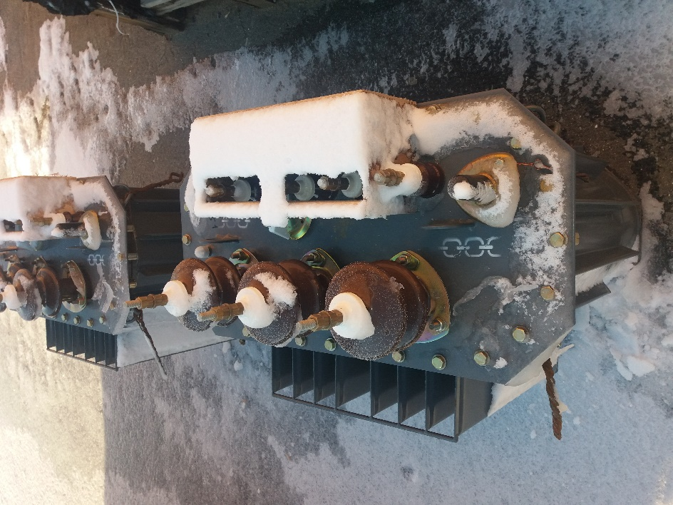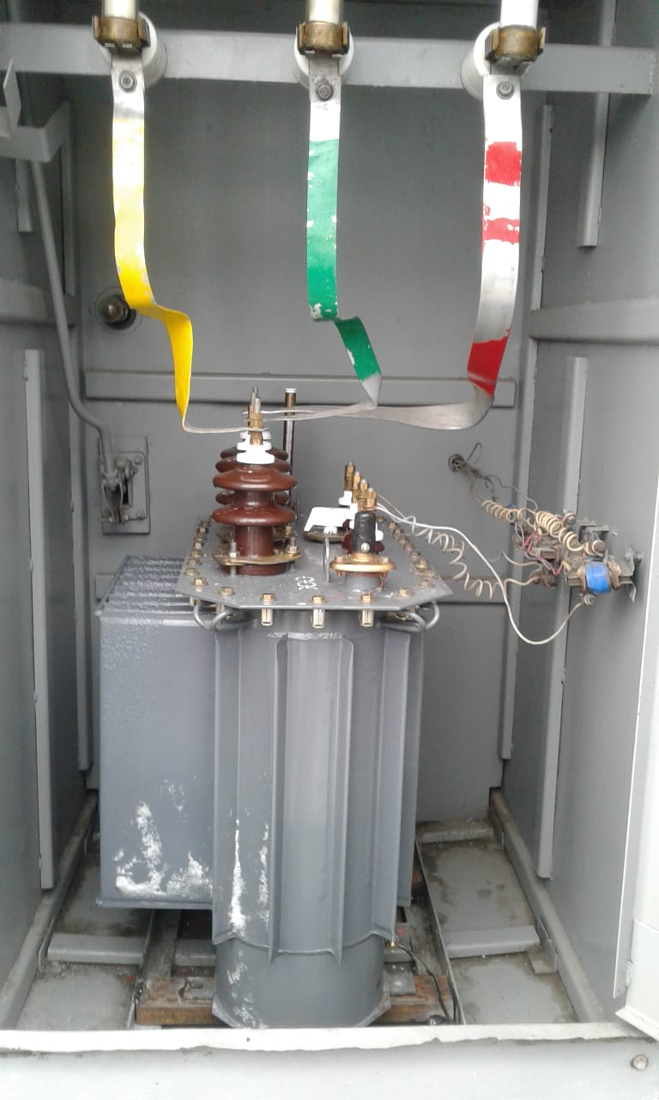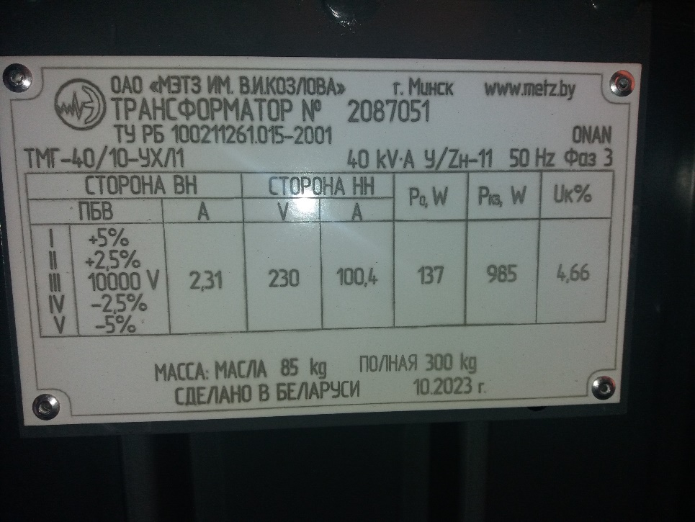

Рис. 3-5. ПС 35/10кВ «Балыкты» Мендыкаринский ЛПУ - замена ТСН-10 марки ТМ на ТМГ-40, фото после установки.
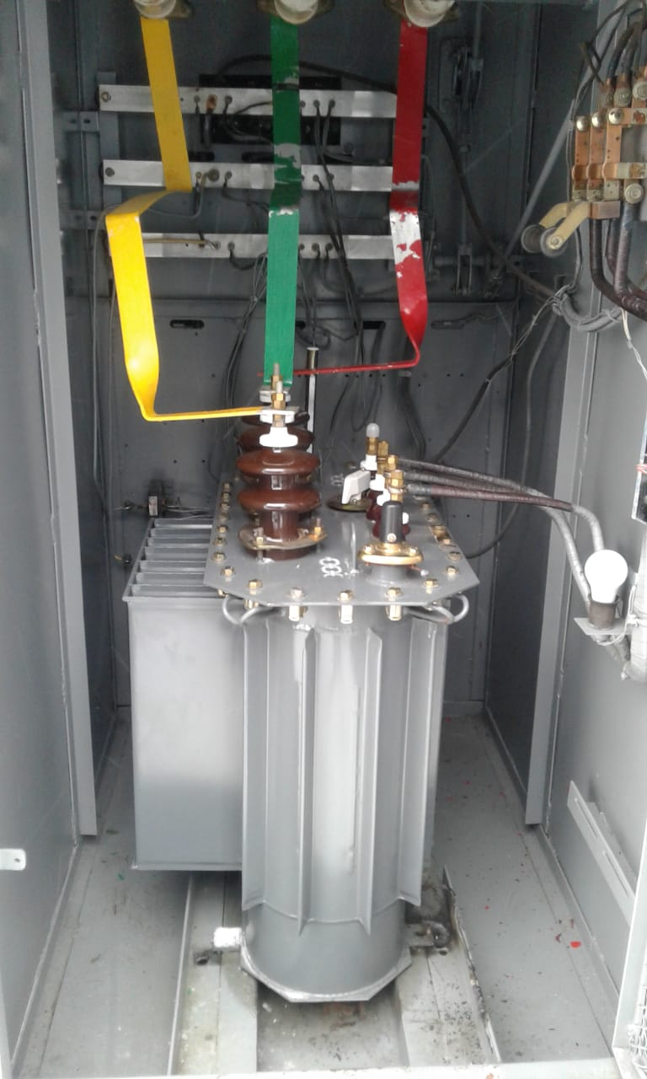

Рис. 6. ПС 110/10кВ «Степановка» Мендыкаринский ЛПУ - замена ТСН-10 марки ТМ на ТМГ-40, фото после установки.
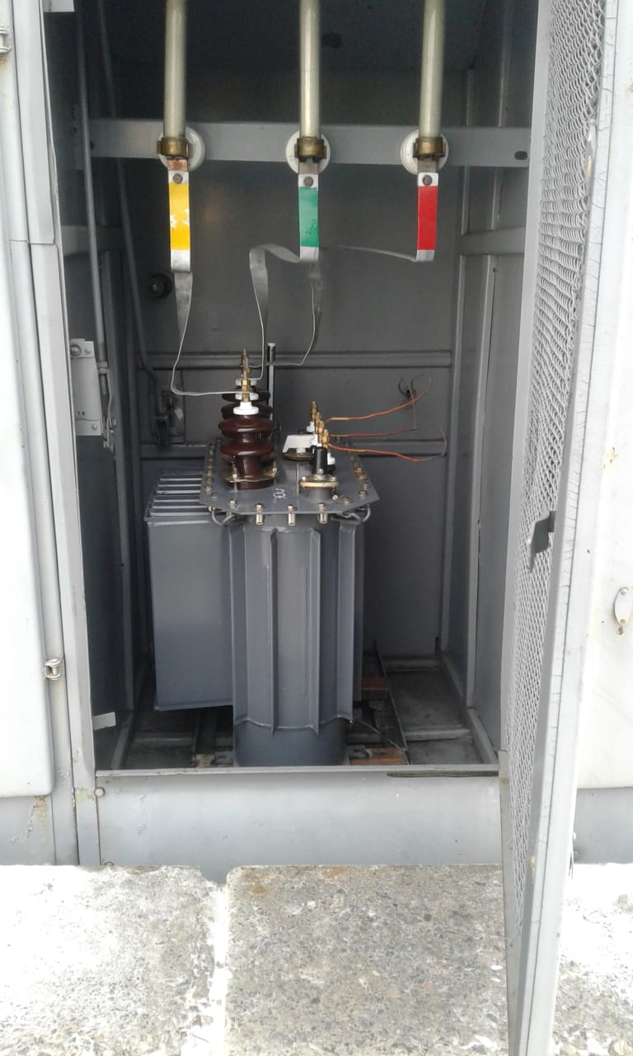
Рис. 7. ПС 35/10кВ «Узун-Агаш» Мендыкаринский ЛПУ - замена ТСН-10 марки ТМ на ТМГ-40, фото после установки.

